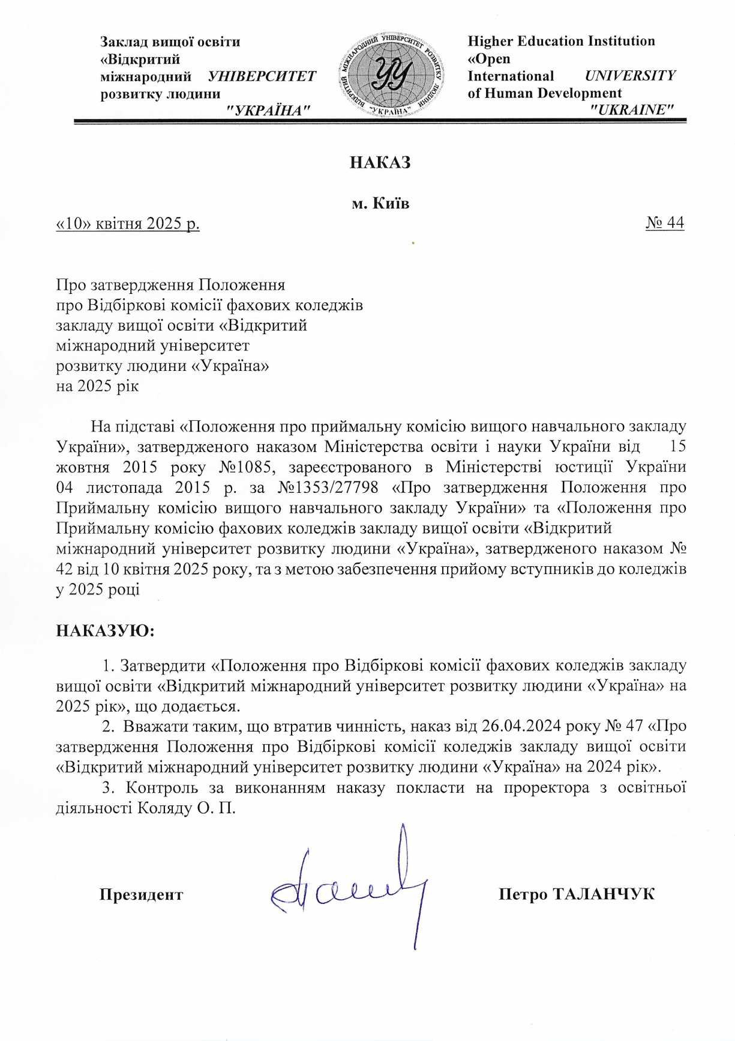

ПОЛОЖЕННЯ

про відбіркові комісії фахових коледжів закладу вищої освіти «Відкритий міжнародний університет розвитку людини «Україна»

І. Загальні положення

1.1. Положення розроблено на основі «Положення про приймальну комісію вищого навчального закладу України», затвердженого наказом Міністерства освіти і науки України від 15 жовтня 2015 року №1085, зареєстрованого в Міністерстві юстиції України 04 листопада 2015 р. за № 1353/27798 «Про затвердження Положення про приймальну комісію вищого навчального закладу України», та «Положення про Приймальну комісію Відкритого міжнародного університету розвитку людини «Україна» (далі – університет), затвердженого рішенням Вченої ради університету від 28 березня 2025 року і введеного в дію наказом президента університету від 28 березня 2025 року № _2__.
1.2. Відбіркові комісії фахових коледжів створюються для проведення профорієнтаційної роботи, прийому документів, оформлення особових справ вступників у коледжі базової структури університету та в його територіально відокремлених структурних підрозділах, а також для виконання інших функцій, покладених на них Приймальною комісією університету. Відбіркові комісії працюють під керівництвом Приймальної комісії.
У разі потреби можуть створюватися виїзні відбіркові комісії, порядок роботи яких встановлюється Приймальною комісією.
Термін повноважень відбіркової комісії становить один рік.
1.3. До складу відбіркової комісії входять голова – директор фахового коледжу (керівник територіально відокремленого структурного підрозділу, відповідальний секретар відбіркової комісії, члени відбіркової комісії з числа науково-педагогічних (педагогічних) працівників та навчально-допоміжного персоналу, кількість яких визначається, виходячи з потреби відбіркової комісії.
У складі відбіркової комісії призначається уповноважена особа відбіркової комісії з питань прийняття та розгляду електронних заяв та подання до Єдиної державної електронної бази з питань освіти отриманих від вступників відомостей.
У відбіркових комісіях територіально відокремлених структурних підрозділів створюються підрозділи, які відповідають за розгляд мотиваційних листів.
1.4. Склад відбіркової комісії затверджується наказом Президента університету за поданням керівника структурного підрозділу університету
1.5. Голова відбіркової комісії несе персональну відповідальність за виконання покладених на відбіркову комісію завдань і здійснення нею своїх функцій.
1.6. Склад відбіркової комісії, за винятком осіб, які входять до неї згідно з посадовими обов'язками, щороку оновлюється не менше як на третину.
1.7. До роботи у відбірковій комісії не дозволяється залучати осіб, діти яких вступають до фахового коледжу у поточному році.
1.8. Рішення відбіркової комісії оформлюються протоколами, які підписуються головою і відповідальним секретарем відбіркової комісії.
Усі рішення відбіркової комісії приймаються згідно з чинним законодавством України, не повинні суперечити Порядку прийому на навчання до закладів фахової передвищої освіти в 2025 році, затвердженим наказом Міністерства освіти і науки № 166 від 07.02.2025 року, та Правилам прийому до фахових коледжів Відкритого міжнародного університету розвитку людини «Україна» у 2025 році, узгоджуються із Приймальною комісією та доводяться до відома вступників.

II. Основні завдання та обов'язки відбіркової комісії
З метою успішного вирішення завдань щодо формування контингенту здобувачів освіти відбіркова комісія виконує такі обов'язки:
2.1. Ознайомлює вступників із Правилами прийому до фахових коледжів, наявною ліцензією і сертифікатом про акредитацію.
2.2. Забезпечує інформування вступників, їхніх батьків та громадськість із усіх питань вступу до коледжу.
2.3. Забезпечує спокійну і доброзичливу атмосферу у процесі роботи, надає вступникам можливість отримати повну інформацію про хід вступної кампанії.
2.4. Проводить консультації вступників з питань вибору спеціальності (освітньої програми), що найбільше відповідає здібностям, схильностям і рівню підготовки вступника.
2.5. Організовує прийом заяв та документів від вступників за визначеним переліком, а також, у разі потреби, засвідчує копії документів.
За умови подання заяви вступником в електронній формі контролює підтвердження його особистим підписом надання згоди на обробку його персональних даних в Єдиній державній електронній базі з питань освіти, а також наявність підстав для вступу поза конкурсом.
2.6. Приймає рішення про рекомендацію до допуску вступника до участі у конкурсі за результатами співбесіди та розгляду мотиваційних листів, передбачених Порядком прийому та Правилами прийому до фахових коледжів університету, і повідомляє про це вступнику в письмовій або іншій, встановленій відбірковою комісією, формі.
2.7. Секретар відбіркової комісії проводить перевірку чинності військово-облікових документів, їх якісне сканування або копіювання та внесення необхідних відомостей про наявність таких документів у здобувачів освіти.

III. Організація роботи відбіркової комісії
3.1. Відбіркова комісія проводить прийом заяв та документів вступників у терміни, передбачені Порядком прийому на навчання для здобуття освітньо-професійного ступеня фахового молодшого бакалавра, Правилами прийому до фахових коледжів університету.
Документи вступників реєструються у прошнурованому, із пронумерованими сторінками та скріпленому печаткою відбіркової комісії (або печаткою територіально відокремленого структурного підрозділу університету) журналі реєстрації заяв вступників, в якому зазначаються такі дані вступника:
- порядковий номер (та/або номер особової справи);
- прізвище, ім'я та по батькові;
- рік народження;
- номер, серія, дата видачі документа про здобутий освітній (освітньо-професійний, освітньо-кваліфікаційний) ступінь (рівень);
- назва закладу освіти, що видав документ про здобутий освітній (освітньо-професійний, освітньо-кваліфікаційний) ступінь (рівень);
- середній бал документа про повну (базову) загальну середню освіту;
- інформація про документи, що подає вступник, якщо це викликано особливими умовами зарахування;
- причини, з яких вступникові відмовлено в участі у конкурсі та зарахуванні на навчання.
Після закінчення прийому документів журнал реєстрації заяв вступників закривається підписами голови відбіркової комісії та відповідального секретаря і скріплюється печаткою університету або відбіркової комісії.
У журналі реєстрації заяв вступників не повинно бути виправлень, закреслень та пропусків рядків.
Відмова у реєстрації заяви вступника не допускається, крім випадків порушення вступником законодавства або відсутності передбачених Правилами прийому документів для реєстрації вступника.
3.2. Відбіркова комісія оформлює особові справи вступників згідно з Правилами прийому до фахових коледжів університету і передає їх до сектора формування та обліку особових справ здобувачів освіти університету.
3.3. Відбіркова комісія здійснює перевірку достовірності даних, поданих вступником для участі у конкурсному відборі, в Єдиній державній електронній базі з питань освіти.
3.4. Відбіркова комісія подає до Єдиної державної електронної бази з питань освіти (Єдина база) отримані від вступників відомості, вносить зміни до статусів заяв вступників у Єдиній базі.
3.5. Відбіркова комісія видає екзаменаційні листи особам, які допущені до складання вступних випробувань (співбесід) та творчих конкурсів, за підписом відповідального секретаря, скріпленого печаткою Приймальної (відбіркової) комісії. Екзаменаційний лист разом із паспортом є перепусткою на вступні випробування.
3.6. Згідно із затвердженим розкладом відбіркова комісія повідомляє вступників про дату та час проведення творчих конкурсів та співбесід.
3.7. Відбіркова комісія організовує проведення співбесід та творчих конкурсів згідно з Положенням про Приймальну комісію (наказ Президента університету від 10.04.2025 року № 42).
3.8. Відбіркова комісія слідкує за дотриманням порядку при проведенні співбесід та творчих конкурсів, не допускає до приміщень, де проводяться вступні випробування, сторонніх осіб без дозволу голови відбіркової комісії.
3.9. Відбіркова комісія проводить шифрування письмових робіт. Відповідальний секретар Приймальної (відбіркової) комісії проставляє цифровий або інший умовний шифр на титульному аркуші та на кожному аркуші письмової відповіді а також в екзаменаційній відомості. У випадках, коли під час шифрування письмових екзаменаційних робіт виявлено роботу, на якій є особливі позначки, що можуть розкрити авторство, робота не шифрується та, крім члена предметної (екзаменаційної або фахової атестаційної) комісії, додатково перевіряється головою відповідної комісії.
Після шифрування титульні аркуші зберігаються у відповідального секретаря Приймальної (відбіркової) комісії до закінчення перевірки всіх робіт. Листки письмових відповідей разом із підписаною відповідальним секретарем Приймальної (відбіркової) комісії, який проводив шифрування письмових робіт, відомістю передаються голові відповідної комісії для розподілу їх між членами комісії для перевірки.
3.10. Відбіркова комісія оголошує вступникам результати співбесід та творчих конкурсів і роз'яснює їх.
3.11. Відбіркова комісія здійснює впорядкування рейтингового списку в межах кожної категорії:
- за конкурсним балом від більшого до меншого;
- за пріоритетністю заяви від 1 до 5;
- за середнім балом додатка до документа про здобутий освітній (освітньо-професійний) рівень від більшого до меншого.
3.12. У терміни, визначені Правилами прийому (не пізніше наступного дня після закінчення прийому заяв та документів), відбіркова комісія формує рейтинговий список вступників відповідно до загальної кількості набраних балів кожним вступником, у якому зазначається:
- прізвище, ім'я та по батькові вступника;
- конкурсний бал вступника (крім зарахованих за співбесідою);
- пріоритетність заяви, зазначена вступником (тільки на основі повної загальної середньої освіти).
Рейтингові списки формуються відбірковою комісією з Єдиної бази та оприлюднюються в повному обсязі на інформаційних стендах Приймальної (відбіркової) комісії та офіційному вебсайті.
3.13. Відбіркова комісія здійснює коригування списку рекомендованих до зарахування.
3.14. Відбіркова комісія ухвалює на своєму засіданні рішення про рекомендацію до зарахування вступників, що оформлюється протоколом, в якому вказуються умови зарахування (за результатами співбесіди, за результатами участі в конкурсі та ін.).
На підставі рішення відбіркової комісії Президент університету видає наказ про зарахування вступників, інформація про зарахованих вступників доводиться до їх відома та оприлюднюється.
3.15. Після видання наказу про зарахування вступників на навчання уповноважені особи відбіркової комісії проставляють в Єдиній базі протягом доби відповідні відмітки щодо зміни статусу вступника та подають до Єдиної бази копії наказів про зарахування вступників на навчання. Внесені до Єдиної бази дані про зарахування вступників є підставою для випуску студентських квитків.
3.16. Відбіркова комісія готує списки про компенсацію оплати навчання для міських державних адміністрацій або відділень Фонду соціального захисту осіб з інвалідністю.
3.17. Відбіркова комісія забезпечує та контролює діяльність технічних, інформаційних і побутових служб щодо створення умов для формування контингенту здобувачів освіти.
3.18. Відбіркова комісія готує акт на знищення копій документів вступників, які не зараховані на навчання та їхніх фотокарток після трьох місяців зберігання.
3.19. Відбіркова комісія готує звіт про результати прийому здобувачів освіти на навчання.

Додаток № 1
до наказу № 44
від «10» квітня 2025 р.

СКЛАД ВІДБІРКОВИХ КОМІСІЙ
НАВЧАЛЬНО-ВИХОВНИХ ПІДРОЗДІЛІВ

ФАХОВОГО КОЛЕДЖУ «ОСВІТА»

Голова відбіркової комісії: Смолянова Світлана Іванівна
Заступник голови відбіркової комісії: Володько Людмила Олександрівна
Відповідальний секретар відбіркової комісії: Щавлінська Світлана Василівна
Члени відбіркової комісії:
Сімонова Світлана Миколаївна
Пастушенко Галина Петрівна

БІЛОЦЕРКІВСЬКОГО ФАХОВОГО КОЛЕДЖУ

Голова відбіркової комісії : Коваль Вікторія Сергіївна
Відповідальний секретар відбіркової комісії: Ткаченко Тетяна Олександрівна
Члени комісії: Сидоренко Віталій Вікторович
Добренька Наталія Вікторівна
Волков Станіслав Сергійович
Уповноважена особа відбіркової комісії з питань
прийняття та розгляду електронних заяв: Ткаченко Тетяна Олександрівна

БРОВАРСЬКОГО ФАХОВОГО КОЛЕДЖУ

Голова відбіркової комісії: Гражевська Олександра Юріївна
Відповідальний секретар відбіркової комісії: Барабаш Ірина Вікторівна
Члени відбіркової комісії: Корендюк Інна Анатоліївна
Павлов Олександр Олександрович
Уповноважена особа відбіркової комісії з питань
прийняття та розгляду електронних заяв: Корендюк Інна Анатоліївна

ВАСИЛЬКІВСЬКОГО ФАХОВОГО КОЛЕДЖУ

Голова відбіркової комісії: Тимошенко Інесса Станіславівна
Відповідальний секретар відбіркової комісії: Іванисик Олександр Миколайович
Члени відбіркової комісії Санжаровець Крістіна Олександрівна
Подмогильна Юлія Павлівна
Скляр Ірина Андріївна
Уповноважена особа відбіркової комісії з питань
прийняття та розгляду електронних заяв: Подмогильна Юлія Павлівна

ВІННИЦЬКОГО ФАХОВОГО КОЛЕДЖУ

Голова відбіркової комісії: Буткалюк Галина Василівна
Відповідальний секретар відбіркової комісії: Лебедєв Олександр Сергійович
Члени відбіркової комісії: Чорноус Анна Сергіївна
Андрющенко Микола Петрович

Куц Павло Віталійович
Олійник Олеся Михайлівна
Поліщук Олена Михайлівна
Мохнатюк Вадим Романович
Шевчук Оксана Вікторівна
Уповноважена особа відбіркової комісії з питань
прийняття та розгляду електронних заяв: Чорноус Анна Сергіївна

ДУБЕНСЬКОГО ФАХОВОГО КОЛЕДЖУ

Голова відбіркової комісії: Васюк Інна Володимирівна

Відповідальний секретар відбіркової комісії: Кондицька Ірина Миколаївна
Члени відбіркової комісії: Ничипорук Ольга Анатоліївна
Савчук Людмила Василівна
Письмак Ольга Степанівна
Абрамович Вікторія Сергіївна
Уповноважена особа відбіркової комісії з питань
прийняття та розгляду електронних заяв: Гранчак Ігор Андрійович

КАРПАТСЬКОГО ФАХОВОГО КОЛЕДЖУ

Голова відбіркової комісії: Роман Вікторія Петрівна
Відповідальний секретар відбіркової комісії: Дума Тетяна Іванівна
Члени відбіркової комісії: Роман Роман Михайлович
Фельцан Іван Юрійович
Уповноважена особа відбіркової комісії з питань
прийняття та розгляду електронних заяв: Роман Вікторія Петрівна

МЕЛІТОПОЛЬСЬКОГО ФАХОВОГО КОЛЕДЖУ

Голова відбіркової комісії: Єрмоленко Ольга Володимирівна
Відповідальний секретар відбіркової комісії: Рябицька Тетяна Іванівна
Члени відбіркової комісії: Фурса Вячеслав Олексійович
Баханова Світлана Володимирівна
Уповноважена особа відбіркової комісії з питань
прийняття та розгляду електронних заяв: Баханова Світлана Володимирівна

НІКОПОЛЬСЬКОГО ФАХОВОГО КОЛЕДЖУ

Голова відбіркової комісії: Дивинська Юлія Анатоліївна

Відповідальний секретар відбіркової комісії: Карпець Сергій Леонідович

Члени відбіркової комісії: Кузьменко Галина Миколаївна
Ніконенко Ванда Романівна
Мулярчук Галина Олександрівна
Радушинський Андрій Теофілович
Паращук Любомир Дмитрович

Уповноважена особа відбіркової комісії з питань
прийняття та розгляду електронних заяв: Сафронов Анатолій Миколайович

МИКОЛАЇВСЬКОГО ФАХОВОГО КОЛЕДЖУ

Голова відбіркової комісії: Кандюк-Лебідь Світлана Володимирівна
Відповідальний секретар відбіркової комісії: Щербакова Ірина Олександрівна

Члени відбіркової комісії: Горба Тетяна Миколаївна
Загоруєва Світлана Олександрівна
Домбровська Людмила Вікторівна
Орлянська Валентина Леонідівна
Моргун Світлана Олегівна
Олійник Олег Олександрович
Уповноважена особа відбіркової комісії з питань
прийняття та розгляду електронних заяв: Загоруєва Світлана Олександрівна

ПОЛТАВСЬКОГО ФАХОВОГО КОЛЕДЖУ

Голова відбіркової комісії: Шаравара Роман Іванович
Відповідальний секретар відбіркової комісії: Стрілко Дмитро Леонідович
Члени відбіркової комісії: Товста Світлана Петрівна
Коваленко Володимир Федорович
Бахмацька Софія Юріївна
Басенко Руслан Олександрович
Клочко Олена Миколаївна
Уповноважена особа відбіркової комісії з питань
прийняття та розгляду електронних заяв: Скляр Тетяна Петрівна

РІВНЕНСЬКОГО ФАХОВОГО КОЛЕДЖУ

Голова відбіркової комісії: Красовська Алла Михайлівна
Відповідальний секретар відбіркової комісії: Нагорна Ольга Вікторівна
Члени відбіркової комісії: Герасименко Наталія Петрівна
Козакова Ольга Володимирівна
Нікитенко Дмитро Валерійович
Базилюк Наталія Миколаївна
Веремчук Тетяна Миколаївна
Коник Ірина Степанівна
Красовський Віталій Борисович
Стеца Наталія Володимирівна
Юрчук Людмила Василівна
Якимчук Оксана Олександрівна

Уповноважена особа відбіркової комісії з питань
прийняття та розгляду електронних заяв: Хильчук Юлія Василівна

СТОРОЖИНЕЦЬКОГО ФАХОВОГО КОЛЕДЖУ

Голова відбіркової комісії: Лаврук Богдана Юріївна
Відповідальний секретар відбіркової комісії: Столяр Тетяна Дмитрівна
Члени відбіркової комісії: Жижій Вадим Васильович
Олар Оксана Іллівна
Орендович Валентина Дмитрівна

Уповноважена особа відбіркової комісії з питань
прийняття та розгляду електронних заяв: Столяр Іванна Іванівна

ТЕРНОПІЛЬСЬКОГО ФАХОВОГО КОЛЕДЖУ

Голова відбіркової комісії: Сухорукова Неля Степанівна
Відповідальний секретар відбіркової комісії: Твардовська Оксана Анатоліївна
Члени відбіркової комісії: Заблоцька Ірина Ярославівна
Сипко Людмила Михайлівна
Цуп Андрій Володимирович
Дуда Світлана Ігорівна
Уповноважена особа відбіркової комісії з питань
прийняття та розгляду електронних заяв: Твардовська Оксана Анатоліївна

ХМЕЛЬНИЦЬКОГО ФАХОВОГО КОЛЕДЖУ

Голова відбіркової комісії: Польовик Ольга Віталіївна
Відповідальний секретар відбіркової комісії: Галко Олександр Михайлович
Члени відбіркової комісії Чайковський Сергій Михайлович
Якименко Андрій Анатолійович
Науменко Владислава Дмитрівна
Уповноважена особа відбіркової комісії з питань
прийняття та розгляду електронних заяв: Бабчук Галина Ігорівна

ЦЕНТРАЛЬНОУКРАЇНСЬКОГО ФАХОВОГО КОЛЕДЖУ

Голова відбіркової комісії: Ткаченко Ірина Миколаївна
Відповідальний секретар відбіркової комісії: Кравченко Олена Вікторівна
Заступник відповідального секретаря
з технічного забезпечення: Трегубенко Марина Юріївна
Члени відбіркової комісії: Соменко Олена Олексіївна
Остапенко Олена Володимирівна
Мильніченко Наталя Олександрівна
Доліна Аделіна Олександрівна
Уповноважена особа відбіркової комісії з питань
прийняття та розгляду електронних заяв: Терещенко Анастасія Вікторівна

